Опытная работа филиала в 2016 году

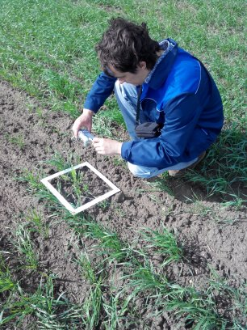
Рис. 1. Главный специалист отдела защиты растений Карнаух М.И. проводит учет исходной засоренности опытных делянок с фотографированием. ООО «Птицефабрика «Заря», июнь 2016 года.
Специалисты филиала ФГБУ «Россельхозцентр» по Красноярскому краю ежегодно принимают участие в проведении испытаний средств защиты растений на территории Красноярского края. Так в 2016 году были заложены опыты по испытанию препаратов ЗАО Фирмы «Август», с которой филиал поддерживает давние деловые связи. На посевных площадях яровой пшеницы ООО «Птицефабрика «Заря» Емельяновского района были заложены два блока опытных делянок.
Проводятся производственные испытания с целью оценки биологической эффективности фунгицидных протравителей Оплот, ВСК и Оплот Трио, ВСК по отношению к семенной инфекции (корневые гнили, головня, сапрофитные грибы). В качестве химического эквивалента принят вариант протравливания семян яровой пшеницы препаратом Иншур Перформ, КС. Целью технологических испытаний является оценка биологической эффективности баковых смесей препаратов Магнум Супер + Горгон, Магнум + Горгон + концентрат флорасульфама, балерина + Горгон, Балерина + Горгон + концентрат флорасульфама, Балерина + концентрат флорасульфама против однолетних и многолетних двудольных сорняков.
В текущем году продолжаются учеты и наблюдения второго года демонстрационных опытов по испытанию протравителей ЗАО Фирмы «Август» - Кредо, СК, Виал Трио, Виал Траст, Оплот, ВСК семян и регулятора роста Регги, ВРК на посевах озимой пшеницы в условиях Канской лесотепи. Опыты были заложены еще в 2015 году в ООО «Мачинское» Абанского района.
В рамках популяризации на территории Красноярского края препаратов на основе гуминовых кислот (г. Иркутск) специалистами филиала были заложены демонстрационные опыты на посевах яровой пшеницы в ООО «Пахарь» Емельяновского района и на посадках картофеля в СПК «Аленушка» Березовского района.
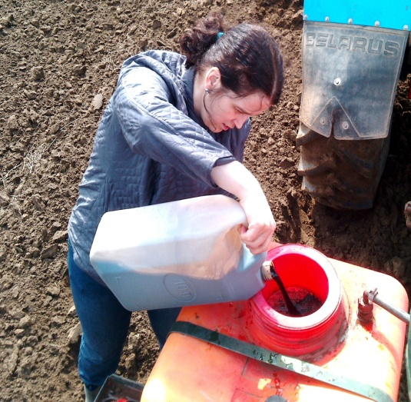 | 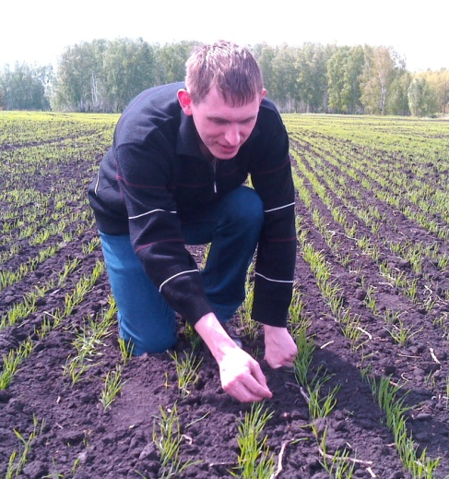
Рис.2. Начальник отдела защиты растений Кузнецова И.А. готовит рабочий раствор гумата для обработки клубней картофеля, июнь 2016г. | Рис.3. Начальник Емельяновского межрайонного отдела Колмаков А.А. оценивает состояние всходов яровой пшеницы на опытных делянках, июнь 2016г.

